**PROCESO DE GESTIÓN DE FORMACIÓN PROFESIONAL INTEGRAL**

**FORMATO GUÍA DE APRENDIZAJE**

**IDENTIFICACIÓN DE LA GUIA DE APRENDIZAJE**

Denominación del Programa de Formación: análisis y desarrollo de software

Código del Programa de Formación: 228118

Nombre del Proyecto construcción de software integrador de tecnologías orientadas a servicios.

Fase del Proyecto Análisis

* Actividad de Proyecto DETERMINAR LAS ESPECIFICACIONES FUNCIONALES DEL SOFTWARE

Identificar conceptos básicos de Teoría General de Sistemas y Enfoque Sistémico.

* Competencia o Técnica: Especificación de requisitos del software.

Utilizar herramientas informáticas de acuerdo con necesidades de manejo de información - TIC

* Resultados de Aprendizaje Alcanzar: Caracterizar los procesos de la organización de acuerdo con el software a construir.
* o Claves 220501046-01 - Alistar herramientas de tecnologías de la información y la comunicación (TIC), de acuerdo con las necesidades de procesamiento de información y comunicación.
* 220501046-02 - Aplicar funcionalidades de herramientas y servicios TIC, de acuerdo con manuales de uso, procedimientos establecidos y buenas prácticas.
* 220501046-03 - Evaluar los resultados, de acuerdo con los requerimientos.
* 220501046-04 - Optimizar los resultados, de acuerdo con la verificación.
* Duración de la Guía: 30 horas

**2. PRESENTACIÓN**

Según Blaise Pascal (1623-1662) “Creo que es imposible conocer las partes, sin conocer el todo, como conocer el todo sin conocer específicamente las partes. Teniendo presente esta premisa se hace necesario en este proceso abordar la TGS. Boulding denomina a 'La Teoría General de Sistemas como ‘‘El esqueleto de la ciencia”, en el sentido de que ésta teoría busca un marco de referencia a una estructura de sistemas sobre el cual “colgar” la carne y la sangre de las disciplinas particulares en el ordenado y coherente cuerpo de conocimientos.” Teniendo una visión intregradora y global está basada en la búsqueda de **la ley y el orden en el universo**, ampliando su búsqueda y convirtiéndola en la búsqueda de un orden de órdenes y una ley de leyes.

Con el desarrollo de las actividades de aprendizaje que se plantearan, usted podrá evidenciar el conocimiento que adquirirá en cuanto a la línea de base para los diferentes elementos relacionados entre sí, que realizan una actividad para alcanzar un objetivo, operando sobre entradas y proveyendo salidas procesadas.

**Figura 1**

*Teoría General de Sistemas.*

(Moreno, s.f) <https://www.elblogsalmon.com/conceptos-de-economia/que-es-la-teoria-general-de-sistemas>

**3. FORMULACIÓN DE LAS ACTIVIDADES DE APRENDIZAJE**

Durante las actividades a desarrollar los aprendices deben estar prestos a la socialización de la introducción al tema que brinda el instructor, seguidamente consultar en la web y en el material de las bases de datos de la biblioteca para determinar el entorno de la TGS. Las actividades se realizan de forma presencial-remota con la orientación del instructor y de manera autónoma con la revisión del material de apoyo, referencias bibliográficas y con la elaboración de talleres propuestos.

En esta guía las actividades están diseñadas como metas parciales y la suma de todas ellas llevan al logro del resultado de los aprendizaje propuestos.

**Ambiente Requerido**

El ambiente de aprendizaje debe estar conformado por:

20 equipos con los requerimientos mínimos:

✓ Sistema operativo: Windows 10 Pro

Disco Duro: 1 TERABYTE

✓ RAM: 32 GB

✓ Procesador: Intel XEON

✓ Mesas y sillas

✓ Cable HDMI

✓ Pantallas

1 servidor de aplicaciones

1 impresora mínimo

1 scanner

5 dispositivos móviles (Palm o Pocket PC)

Conexión a Internet permanente

Materiales

* Computadores de escritorio y portátiles con acceso a internet, software de aplicación para realizar
* informes y visualizar material digital.
* Marcadores
  1. **Actividades de reflexión inicial**

Partiendo del concepto de sistema como un conjunto de elementos que funciona como un todo, y recordando un poco el colegio, responda de acuerdo a su percepción:

* ¿Cómo identificaríamos en el cuerpo humano el sistema?  
  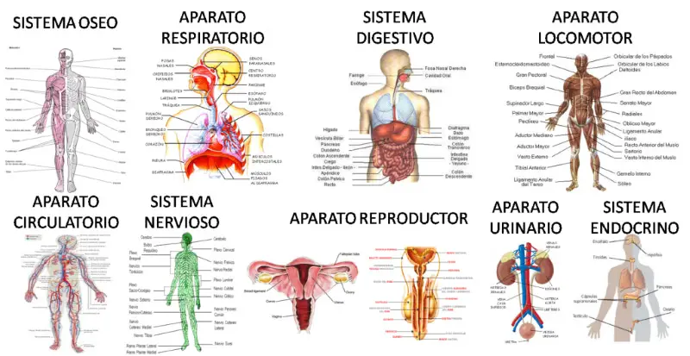

En el cuerpo humano, un sistema se identifica como un conjunto de órganos y tejidos que trabajan juntos para realizar funciones específicas y mantener la homeostasis del organismo. Algunos ejemplos de sistemas en el cuerpo humano incluyen:

* **Sistema Nervioso**: Incluye el cerebro, la médula espinal y los nervios, y se encarga de recibir, procesar y transmitir información para coordinar las funciones del cuerpo.
* **Sistema Circulatorio**: Compuesto por el corazón, los vasos sanguíneos y la sangre, transporta oxígeno, nutrientes y desechos por todo el cuerpo.
* **Sistema Digestivo**: Incluye órganos como el estómago, los intestinos y el hígado, y se encarga de descomponer los alimentos para absorber nutrientes y eliminar desechos.
* **Sistema Respiratorio**: Compuesto por los pulmones, tráquea y bronquios, permite la entrada de oxígeno y la expulsión de dióxido de carbono.
* **Sistema Musculoesquelético**: Incluye huesos, músculos y articulaciones, proporcionando soporte, movimiento y protección al cuerpo.
* **Sistema Endocrino**: Compuesto por glándulas que producen hormonas, regula procesos como el crecimiento, el metabolismo y la reproducción.
* **Sistema Inmunológico**: Formado por células y tejidos que defienden al cuerpo contra infecciones y enfermedades.
* ¿Cómo está compuesto el sistema solar?

El sistema solar está compuesto por una variedad de objetos astronómicos que orbitan alrededor del Sol, que es la estrella central. Los componentes principales del sistema solar son

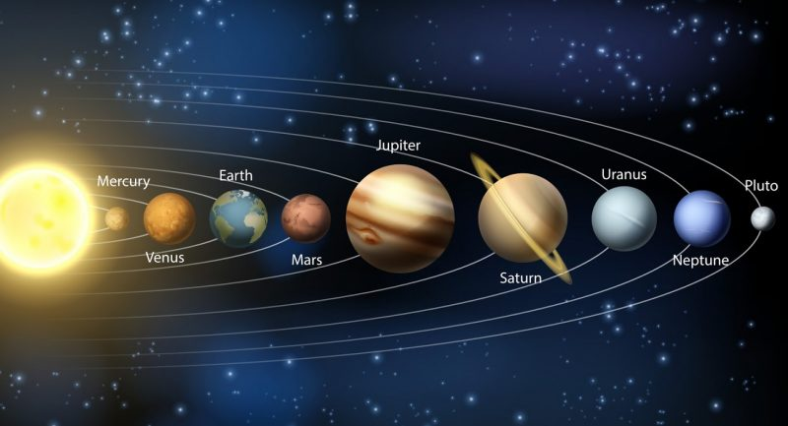

1. **El Sol**: La estrella central del sistema solar, cuya gravedad mantiene a todos los demás objetos en órbita. Es la fuente principal de energía para todos los planetas y otros cuerpos del sistema.
2. **Planetas**: Ocho planetas principales que orbitan alrededor del Sol en el siguiente orden desde el más cercano al más lejano:
   * Mercurio
   * Venus
   * Tierra
   * Marte
   * Júpiter
   * Saturno
   * Urano
   * Neptuno
3. **Planetas Enanos**: Cuerpos celestes que también orbitan el Sol pero no han despejado su órbita de otros escombros. Ejemplos incluyen:
   * Plutón
   * Eris
   * Haumea
   * Makemake
   * Ceres
4. **Satélites Naturales (Lunas)**: Cuerpos que orbitan planetas y planetas

**Figura 2.**

*Teoría de Sistema*

(Sarabia, 2018). <http://adsiinformation.blogspot.com/2018/02/teoria-general-de-sistemas.html>

**3.2 Actividades de contextualización e identificación de conocimientos necesarios para el aprendizaje.**

Para comprender la realidad y así poder manejar el mundo complejo", es necesario tener una más amplia visión sobre todos los factores que influyen en el momento de hacer el planteamiento y la solución de los problemas que se presentan cotidianamente por ejemplo el análisis, diseño y puesta en marcha de los Sistemas de Información en el cual se hace necesario revisar el conocimiento detallado del entorno hasta llegar al final del proceso de solución donde aparece la aplicación concreta de la tecnología, el hilo conductor en este proceso son:

* Los problemas de sistemas requieren de soluciones socio técnicas. (Por ejemplo, los sistemas informáticos)
* Utilizar el concepto de sistema como una herramienta de abstracción, es necesario desde el momento que los sistemas (por ejemplo, los informáticos) se encuentran embebidos dentro de otros sistemas, de diferentes clases, con los cuales interactúa y que de esa interacción depende el éxito o el fracaso de su funcionalidad.
* Introducir al observador (nosotros mismos) como parte del problema, puesto que de sus propios filtros de percepción e interpretación depende la calidad de la solución.
* Sentar las bases para poder analizar el comportamiento de las Organizaciones como sistemas dinámicos, puesto que generalmente dentro de ellas debemos insertar los sistemas informáticos que diseñamos.

De acuerdo a los lineamientos del instructor, **para aplicar herramientas ofimáticas como procesador de palabras Word**, con normas APA 7 edición, consultar en las bases de datos de la biblioteca <https://acortar.link/Nc1nC6>

Consulte-analice y **responda en plenaria** luego de revisar los videos compartidos.

1.Analizar la teoría General de Sistemas (TGS)

* ¿Cuáles son los elementos? Sistemas-subsistemas que interviene en la TGS, descríbalos.

Enlace vídeos <https://youtu.be/fJBP4vLlANo> Ingeniería Civil Industrial, (25 junio 2015). Teoría General de Sistemas, [Archivo de Video]. Youtube.   
  
La Teoría General de Sistemas (TGS), desarrollada por Ludwig von Bertalanffy, se aplica a una amplia gama de disciplinas para entender cómo los sistemas y sus componentes interactúan y funcionan como un todo. En el contexto de la TGS, los elementos y sistemas-subsistemas que intervienen son diversos y se pueden observar en diferentes niveles de organización, ya sea en sistemas naturales, sociales, tecnológicos o conceptuales (Ingenieria Civil Industrial, 2015)

**Elementos de la TGS**

* Sistema: Un conjunto de elementos interrelacionados que forman un todo organizado. Un sistema puede ser físico, biológico, social, económico, etc.
* Entorno o Ambiente: Todo lo que está fuera del sistema y con lo que el sistema interactúa. El entorno puede influir en el sistema y viceversa.
* Fronteras o Límites: Separan el sistema de su entorno y definen qué elementos pertenecen al sistema y cuáles al entorno.
* Componentes: Los elementos individuales que forman parte del sistema. Pueden ser partes físicas, procesos, individuos, etc.
* Relaciones o Interacciones: Las conexiones entre los componentes del sistema. Estas interacciones determinan cómo los componentes trabajan juntos para lograr los objetivos del sistema.
* Entrada (Input): Recursos, energía, información, etc., que el sistema toma del entorno.
* Proceso: Las actividades que transforman las entradas en salidas.
* Salida (Output): Los productos, servicios, información, etc., que el sistema entrega al entorno.
* Retroalimentación (Feedback): Información sobre la salida que se reintroduce en el sistema para ajustar y controlar su funcionamiento.

**Sistemas y Subsistemas en la TGS**

Un sistema puede estar compuesto por varios subsistemas, cada uno de los cuales puede ser considerado un sistema por derecho propio. Aquí hay algunos ejemplos de sistemas y subsistemas comunes en diferentes áreas:

* Biológicos
* Sistema Biológico (Organismo)
* Subsistemas: Sistema digestivo, sistema circulatorio, sistema nervioso, etc.
* Sociales
* Sistema Social (Comunidad, Organización)
* Subsistemas: Familia, escuela, empresa, instituciones gubernamentales, etc.
* Económicos
* Sistema Económico (Nacional, Global)
* Subsistemas: Mercado de bienes y servicios, mercado laboral, mercado financiero, etc.
* Tecnológicos
* Sistema Informático (Red de Computadoras)
* Subsistemas: Hardware, software, redes de comunicación, bases de datos, etc.
* Ambientales
* Ecosistema
* Subsistemas: Bosques, ríos, océanos, atmósfera, etc.
* Organizacionales
* Sistema Empresarial
* Subsistemas: Producción, recursos humanos, finanzas, marketing, etc.

**Interacción de Sistemas y Subsistemas**

* Interdependencia: Los subsistemas dentro de un sistema son interdependientes. Cambios en un subsistema pueden afectar a otros subsistemas y al sistema en su conjunto.
* Emergencia: Los sistemas tienen propiedades emergentes que no se pueden entender completamente solo mirando a los subsistemas individuales.
* Adaptación: Los sistemas pueden adaptarse a cambios en el entorno mediante procesos de retroalimentación y ajuste.
* Ejemplos Prácticos de TGS
* Empresa Manufacturera
* Subsistemas: Compras, producción, ventas, recursos humanos, finanzas.
* Entradas: Materias primas, energía, mano de obra.
* Salidas: Productos terminados, desechos.
* Retroalimentación: Información de ventas, calidad del producto, satisfacción del cliente.
* Sistema Educativo
* Subsistemas: Escuelas, universidades, ministerios de educación, organismos de evaluación.
* Entradas: Estudiantes, recursos educativos, profesores.
* Salidas: Graduados, investigaciones, publicaciones.
* Retroalimentación: Resultados de exámenes, evaluaciones de desempeño, encuestas de satisfacción.

Ingenieria Civil Industrial. (2015, 25 junio). Teoría General de Sistemas [Vídeo]. YouTube. https://www.youtube.com/watch?v=fJBP4vLlANo

Cushing, E. M., Sylvers, K. L., Chi, X., Shetty, S. K., & Davies, BrandonS. J. (2018). Novel GPIHBP1-independent pathway for clearance of plasma TGs in Angptl4−/−Gpihbp1−/− mice. *Journal of Lipid Research*, *59*(7), 1230–1243.

Cushing, E. M., Sylvers, K. L., Chi, X., Shetty, S. K., & Davies, BrandonS. J. (2018). Novel GPIHBP1-independent pathway for clearance of plasma TGs in Angptl4−/−Gpihbp1−/− mice. Journal of Lipid Research, 59(7), 1230–1243.

<https://www.youtube.com/watch?v=tAPOnUCIa3s> Lifeder Educación, (17 abril de 2022). ¿Qué es la teoría de sistemas? Características, autores y ejemplos. [Archivo de Video]. Youtube.

* ¿Cuáles son las fases del enfoque sistémico?

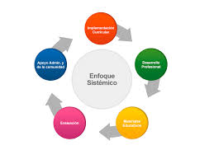

El enfoque sistémico es una metodología utilizada para analizar y resolver problemas complejos mediante la consideración de los sistemas como un todo, en lugar de enfocarse solo en sus partes individuales. Las fases del enfoque sistémico se pueden dividir en varios pasos, aunque la terminología y la cantidad de fases pueden variar según el autor o la disciplina.(Andrea Bate, 2014)

**Fases del Enfoque Sistémico**

1. **Definición del Problema**
   * Identificación del problema: Alta tasa de deserción escolar.
   * Objetivos: Reducir la tasa de deserción escolar en un 50% en cinco años.
   * Contextualización: Factores económicos, sociales y culturales que influyen en la deserción escolar.
2. **Análisis del Sistema**
   * Componentes: Escuelas, estudiantes, familias, gobierno, organizaciones comunitarias.
   * Interacciones: Relación entre estudiantes y profesores, apoyo familiar, políticas gubernamentales.
   * Modelado: Crear un diagrama de flujo que represente el sistema educativo y sus interacciones.
3. **Desarrollo de Alternativas**
   * Soluciones: Programas de apoyo escolar, incentivos económicos, talleres para padres, mejoras en la infraestructura escolar.
   * Evaluación: Comparar costos, beneficios y viabilidad de cada alternativa.
4. **Simulación y Análisis de Escenarios**
   * Simulación: Modelar el impacto de cada solución en la tasa de deserción escolar.
   * Escenarios: Considerar el impacto de variables como cambios en la economía o en las políticas gubernamentales.
5. **Selección de la Mejor Alternativa**
   * Evaluación: Analizar los resultados de las simulaciones y elegir la combinación de soluciones más efectiva.
   * Decisión: Decidir implementar programas de apoyo escolar y talleres para padres.
6. **Implementación de la Solución**
   * Planificación: Desarrollar un plan detallado para lanzar los programas seleccionados.
   * Ejecución: Poner en marcha los programas, asegurando la participación de todas las partes interesadas.
7. **Monitoreo y Evaluación**
   * Seguimiento: Medir la tasa de deserción escolar periódicamente.
   * Retroalimentación: Recoger y analizar datos para evaluar el éxito de los programas.
   * Ajuste: Modificar los programas según sea necesario para mejorar los resultados.
8. **Documentación y Comunicación**
   * Registro: Documentar todo el proceso y los resultados obtenidos.
   * Comunicación: Informar a la comunidad y a las partes interesadas sobre los avances y logros.

(Enfoque Sistémico ‹ ECBI CHILE, s. f.)

Enlace vídeo <https://www.youtube.com/watch?v=RmdLvfEie04> Bate Andrea,(13 abril de 2014). Enfoque Sistémico UCC, [Archivo de Video]. Youtube.

Hassan, S., Bahar, R., Johan, M. F., Mohamed Hashim, E. K., Abdullah, W. Z., Esa, E., ... & Zulkafli, Z. (2023). Next-generation sequencing (NGS) and third-generation sequencing (TGS) for the diagnosis of thalassemia. Diagnostics, 13(3), 373.

Andrea Bate. (2014, 13 abril). Enfoque Sistemico UCC [Vídeo]. YouTube. https://www.youtube.com/watch?v=RmdLvfEie04

Enfoque sistémico ‹ ECBI CHILE. (s. f.). https://www.ecbichile.cl/home/enfoque-sistemico/

Figura 2.

*Introducción teoría general de Sistemas*

(Johansen,2012), https://acortar.link/wpeWOk

* “La teoría general de sistemas”, Thomas Bohórquez, Javier Enrique. s.f

enlace <https://dialnet.unirioja.es/servlet/articulo?codigo=6581658>

* “Introducción a la Teoría general de sistemas” Johansen Bertoglio, Oscar.2012

Enlace <https://acortar.link/wpeWOk>

Luego de la consulta de los videos y la interacción en plenaria, realice la lectura del material mencionado, consulte en fuentes académicas en la web, construya un **mapa conceptual en una herramienta en línea gratuita**, lo invito a consultar el siguiente enlace para las herramientas <https://www.antevenio.com/blog/2016/02/10-herramientas-para-crear-infografias/>, verifique la imagen y los lineamientos para la construcción del mapa, descargue la imagen y cópiela en la guía junto con el enlace (verifique antes el funcionamiento) y de esta forma cumplir con la verificación de los elementos multimedia, enlaces a las actividades de apropiación elaboradas y un buen diseño que permita su navegabilidad.

Características mapa conceptual:

* Se define por desarrollar contenido a través de conceptos (formas o recuadros) y enlace.
* Los conceptos máximo 10 palabras y las palabras enlace máximo 5.
* Se debe presentar jerarquizando conceptos de manera organizada.
* La lectura por cualquier ramificación debe tener ilación, coherencia y sonoridad para la lectura.
* Debe dar espacio para no verse saturado.

El mapa Conceptual de la Teoría General de Sistemas debe contener la definición, jerarquización, conceptos principales, clasificación, propiedades de los sistemas, Sistema, tipos de sistemas, principios y proceso funcionales, niveles que determinan el ordenamiento de los diferentes sistemas que nos rodean.holismo-

**Figura 3.**

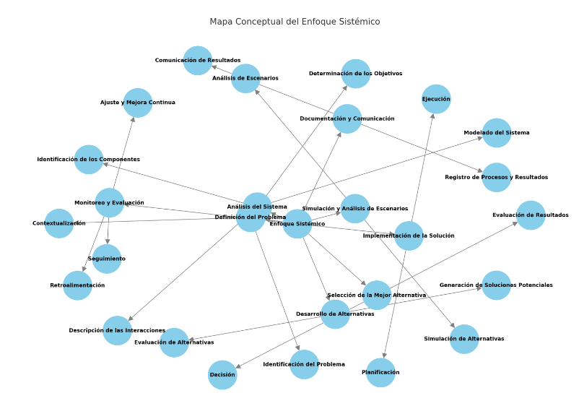El enfoque sistémico es una metodología utilizada para analizar y resolver problemas complejos mediante la consideración de los sistemas como un todo, en lugar de enfocarse solo en sus partes individuales. Las fases del enfoque sistémico se pueden dividir en varios pasos, aunque la terminología y la cantidad de fases pueden variar según el autor o la disciplina. A continuación se presentan las fases más comúnmente aceptadas

(Cañas & Novak,2009) <https://cmap.ihmc.us/docs/mapaconceptual.php>

* 1. **Actividades de Apropiación del conocimiento**

En la TGS para diferenciar los términos se pueda pensar que los datos están localizados en el mundo y el conocimiento está localizado en agentes de cualquier tipo, mientras que la información adopta un papel mediador entre ambos. Un agente no equivale a un ser humano. Podría tratarse de un animal, una máquina o una organización constituida por otros agentes a su vez.

**Un dato** es un conjunto discreto, de factores objetivos sobre un hecho real. Dentro de un contexto

empresarial, el concepto de dato es definido como un registro de transacciones. Un dato no dice nada

sobre el porqué de las cosas, y por sí mismo tiene poca o ninguna relevancia o propósito.

**Figura 4.**

*Para que se usan los datos en las organizaciones*

(Barrios, 2022) <https://www.juanbarrios.com/sistemas-de-informacion-el-business-intelligence/>

Las organizaciones actuales normalmente almacenan datos mediante el uso de tecnologías. Desde

un punto de vista cuantitativo, las empresas evalúan la gestión de los datos en términos de coste,

velocidad y capacidad; los datos son importantes para las organizaciones, ya que son la

base para la creación de información. **Información** es como un mensaje, normalmente bajo la forma de un documento o algún tipo de comunicación audible o visible. Como cualquier mensaje, tiene un emisor y un receptor y es capaz de cambiar la forma en que el receptor percibe algo, es capaz de impactar

sobre sus juicios de valor y comportamientos. A diferencia de los datos, la información tiene significado (relevancia y propósito). No sólo puede formar potencialmente al que la recibe, sino que está organizada para algún propósito. Los datos se convierten en información cuando su creador les añade significado. Transformamos datos en información añadiéndoles valor en varios sentidos. **Conocimiento** es una mezcla de varios elementos y de experiencias, valores, información y “saber hacer” que sirve como marco para la incorporación de nuevas experiencias e información, puede ser visto como un proceso (flujo) se deriva de la información, así como la información se deriva de los datos. Para que la información se convierte en conocimiento, las personas deben hacer prácticamente todo el trabajo. (Carrión,2017).

**Figura 5.**

*Pirámide de la información*

(Barrios, 2022) <https://www.juanbarrios.com/sistemas-de-informacion-el-business-intelligence/>

**3.4 Actividades de transferencia del conocimiento**

La Teoría General de Sistemas (T.G.S.) es la historia de una filosofía y un método para analizar y estudiar la realidad y desarrollar modelos, para lograr una aproximación a la percepción de una parte de esa globalidad que es el Universo, configurando un modelo de la misma no aislado del resto al que llamaremos sistema. Todos los sistemas concebidos de esta forma por un individuo dan lugar a un modelo del Universo, una cosmovisión cuya clave es la convicción de que cualquier parte de la Creación, por pequeña que sea, que podamos considerar, juega un papel y no puede ser estudiada ni captada su realidad última en un contexto aislado. Su paradigma, es decir, su concreción práctica, es la Sistémica o Ciencia de los Sistemas, y su puesta en obra es también un ejercicio de humildad, ya que un buen sistémico ha de partir del reconocimiento de su propia limitación y de la necesidad de colaborar con otros hombres para llegar a captar la realidad en la forma más adecuada para los fines propuestos. (Saravia,2015).

**Figura 6.**

*Material consulta TGS*

file:///C:/Users/User/AppData/Local/Temp/Rar$EXa4888.46191/dist/index.html#/curso/tema1

Teniendo presente que un **sistema** son los elementos dinámicamente relacionados entre sí, que realizan una actividad para alcanzar un objetivo, operando sobre entradas y proveyendo salidas procesadas y que los **subsistemas** son el conjunto de elementos y relaciones que responden a estructuras y funciones especializadas dentro de un sistema mayor, encontramos el elemento **entidad** es la esencia de algo, los elementos dependen de sus atributos y la **relación** a la situación que se da entre dos cosas, ideas o hechos cuando por alguna circunstancia están unidas de manera real o imaginaria. (Oviedo, 2014).

Por ejemplo, que podemos evidenciar el sistema empresa en la figura 7. La empresa como sistema está relacionada con su entorno, del cual recibe entradas (INPUTS) en forma de recursos humanos, financieros, materiales, etc. que mediante la adecuada transformación permiten obtener unos resultados en forma de productos y/o servicios como salidas del sistema (OUTPUTS). Aplicando la Teoría General de Sistemas podemos considerar a la empresa como un sistema abierto y complejo, en el que los distintos subsistemas y elementos están convenientemente interrelacionados y organizados, formando un todo unitario y desarrollando una serie de funciones que pretenden la consecución de los objetivos globales de la firma. Toda esa actividad se lleva a cabo en permanente interacción con el entorno con el que intercambia materia, energía e información, que son utilizados para el mantenimiento de su organización contra la degradación que ejerce el tiempo. (Oviedo, 2014).

**Figura 7.**

*Sistema Empresa*

(Oviedo, 2014) http://www.docentes.fcefa.edu.bo/wp-content/uploads/sites/53/2014/09/EL-SIST.-EMPRESA-Y-SUS-SUBSISTEMAS.pdf

**4. ACTIVIDADES DE EVALUACIÓN**

| **Evidencias de Aprendizaje** | **Criterios de Evaluación** | **Técnicas e Instrumentos de Evaluación** |
| --- | --- | --- |
| **Evidencias de Conocimiento :**  Prueba en línea sobre la TGS  **Evidencias de Desempeño:**  Desarrolla de talleres y actividades propuestas en la formación.  **Evidencias de Producto:**  Talleres y desarrollo de la guía de acuerdo a la normatividad. | Identifica de forma clara todos los conceptos relacionados con la TGS.  Aplica buenas prácticas de uso de la tecnología TIC, de acuerdo con los estándares y recomendaciones.  Participa de manera activa y coherente con las actividades propuestas.  Entrega actividades con pertienecia y calidad.  Maneja computadores,periféricos,tabletas y equipos celulares, de acuerdo con las funcionalidades y manuales de uso.  Aplica funcionalidades de sistema operativo, de acuerdo con las necesidades de administración de los recursos del equipo.  Maneja procesador de texto, de acuerdo con las funcionalidades de los programas.  Utiliza motores de búsqueda, programas de navegación, correo electrónico, transferencia de archivos, chat, programas de E-Learning y computación en la nube, de acuerdo con las necesidades de información y comunicación. | Cuestionario en línea.  Mapa conceptual TGS  Observación Directa  Lista de chequeo |

**5. GLOSARIO DE TÉRMINOS**

**Un dato** es un conjunto discreto, de factores objetivos sobre un hecho real.

**Información** es como un mensaje, normalmente bajo la forma de un documento o algún tipo de comunicación audible o visible

**Conocimiento** es una mezcla de varios elementos y de experiencias, valores, información y “saber hacer” que sirve como marco para la incorporación de nuevas experiencias e información, puede ser visto como un proceso

**La Teoría General de Sistemas (T.G.S.)** es la historia de una filosofía y un método para analizar y estudiar la realidad y desarrollar modelos, para lograr una aproximación a la percepción de una parte de esa globalidad que es el Universo, configurando un modelo de la misma no aislado del resto al que llamaremos sistema.

S**istema** son los elementos dinámicamente relacionados entre sí, que realizan una actividad para alcanzar un objetivo, operando sobre entradas y proveyendo salidas procesadas.

**Subsistemas** son el conjunto de elementos y relaciones que responden a estructuras y funciones epecializadas dentro de un sistema mayor.

**Entidad** es la esencia de algo, los elementos dependen de sus atributos.

**Relación** a la situación que se da entre dos cosas, ideas o hechos cuando por alguna circunstancia están unidas de manera real o imaginaria.

**6. REFERENTES BILBIOGRÁFICOS**

Carrion, J. (2017). Diferencia entre dato información y conocimiento.

Dulcé-Moreno, H. J. (2016). Datos, información y conocimiento. *Respuestas*, *21*(1), 4-4.

De la Peña Consuegra, G., & Velázquez Ávila, R. M. (2018). Algunas reflexiones sobre la teoría general de sistemas y el enfoque sistémico en las investigaciones científicas. *Revista Cubana de Educación Superior*, *37*(2), 31-44.

García, M. A. (2020). Personas y Organizaciones: Introducción a la Teoría General de Sistemas de Juan Antonio Pérez López. *Studia Poliana*, (22), 71-102.

Gigch, J. P. V. (1987). Teoría general de sistemas. *Editorial Trillas. México*.

Johansen Bertoglio, Oscar.(2012). Introducción a la Teoría general de sistemas

Lorenzón, E. E. (2020). Sistemas y organizaciones. *Libros de Cátedra*.

Oo, J. Redalyc. Introducción a los Conceptos Básicos de la Teoría General de Sistemas.

Thomas Bohórquez, Javier Enrique.( s.f ). La teoría general de sistemas

Sarabia, Á. A. (1995). *La teoría general de sistemas*. c/Edison, 4.

**7. CONTROL DEL DOCUMENTO**

|  | **Nombre** | **Cargo** | **Dependencia** | **Fecha** |
| --- | --- | --- | --- | --- |
| **Autor (es)** | Paola Tovar Rugeles | Instructor |  | mayo 2023 |

**8. CONTROL DE CAMBIOS** (diligenciar únicamente si realiza ajustes a la guía)

|  | **Nombre** | **Cargo** | **Dependencia** | **Fecha** | **Razón del Cambio** |
| --- | --- | --- | --- | --- | --- |
| **Autor (es)** |  |  |  |  |  |